- Har bir fillial uchun alohida dashboard yani filial usiga bosganda o’sha yerda nechta talaba bor shu fillialda qanaqa daromat bo’lgan hullas o’zini dashboard bo’lishi kerak
- CRM ning to’liq jahon standartlariga javob berishi hozir juda tushunarsiz va juda soda qandaydur yahshi ishlamay ham qoladi aniq va tushunarli hamda juda yahshi funksiyalari bo’lishi kerak
- Hisoblar bo’limidan men birinta student profiliga kirsam orqaga qaytishni o’rniga xodimlarga qaytib ketyapdi tugmani bosganimda
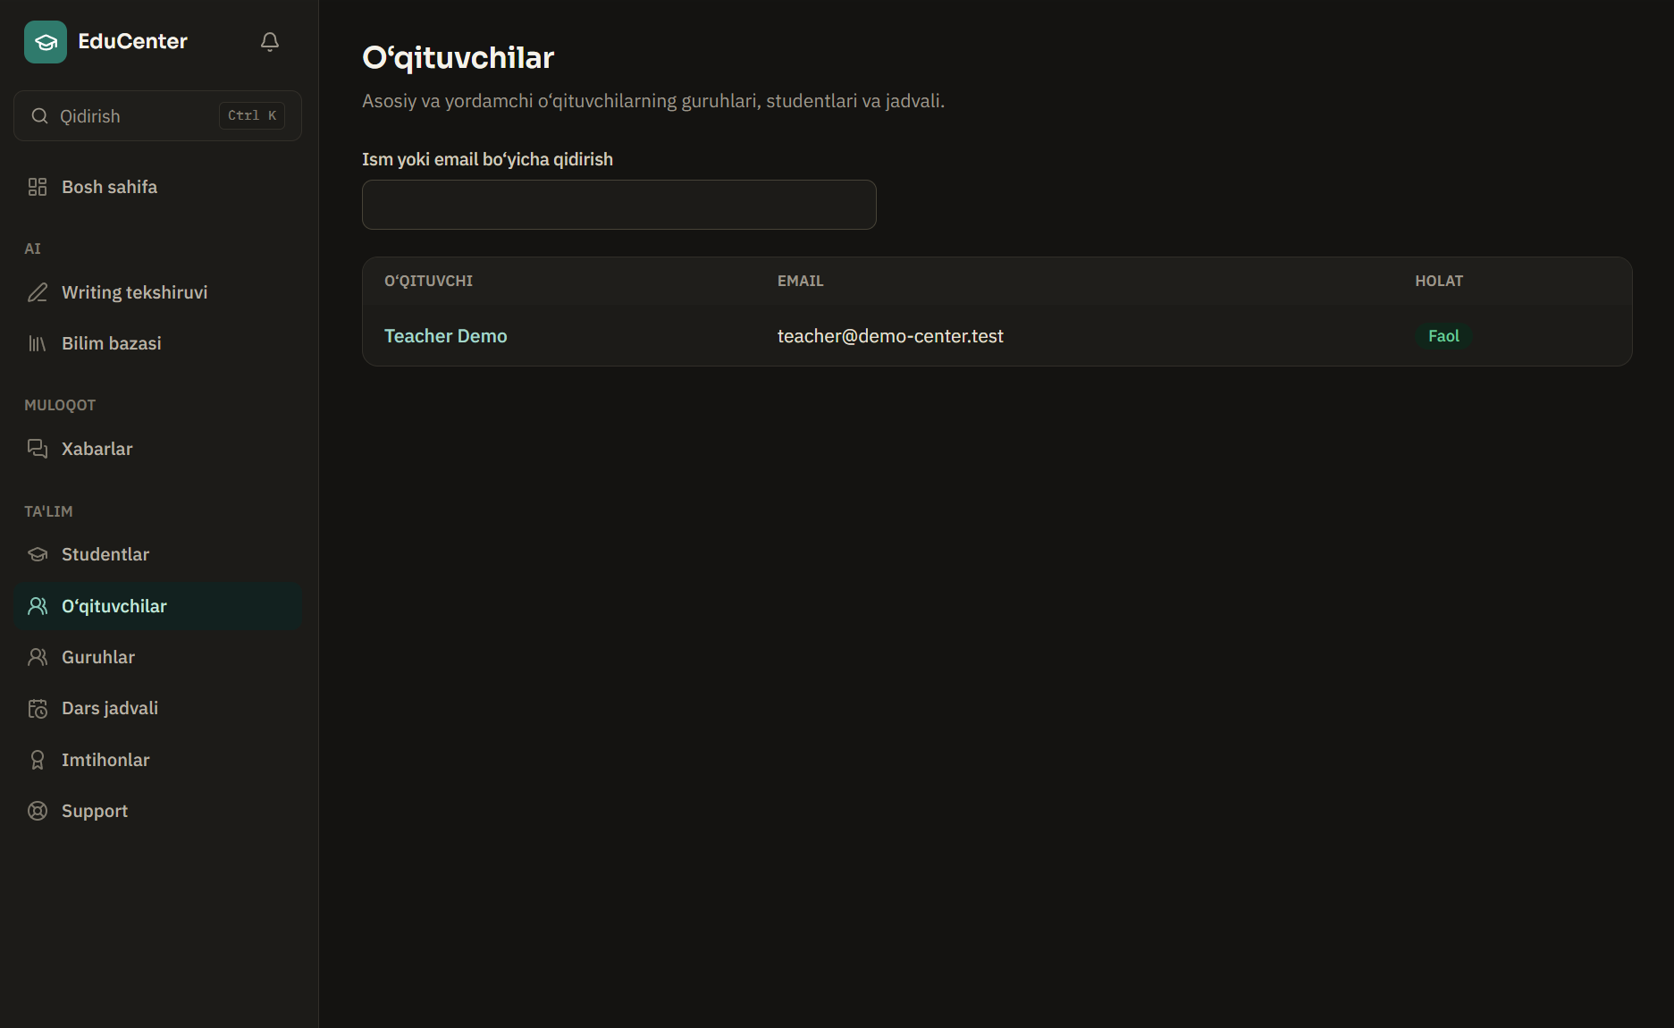
- O’qituvchilar bo’limiga kirganda faqat o’zini ko’ryapdi holos
- Va dars jadvallari bo’limiga kirganda ko’rinishini biroz o’zgartirishimiz kerak kalendarlar tursin shularni ustiga bosganda keyin o’sha kungi darslar chiqsin va o’qituvchi yoki o’shaoperator admin super adminlar aynan bironta darsni tanlasa unda keyin hamma oynalar chiqsin shu davomat qilish shunga o’yshagan narsa
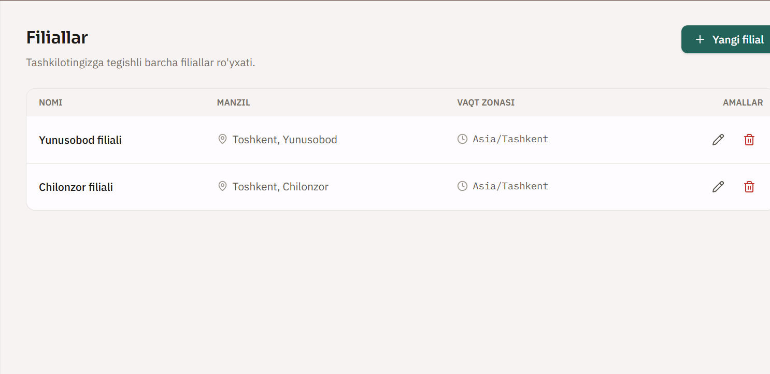
- Keying muammo operator filliallar bo’limiga o’tib ketyapdi yuqorida aytganimdek filliallarni o’zini dashboarti bo’lsa va unda ham kerakli user rolelar o’ziga kerakli narsani ko’ra olishi kerak

